Сведения о руководителе и заместителях

Заведующий  МБДОУ № 48  Зеленская  Светлана Аркадьевна 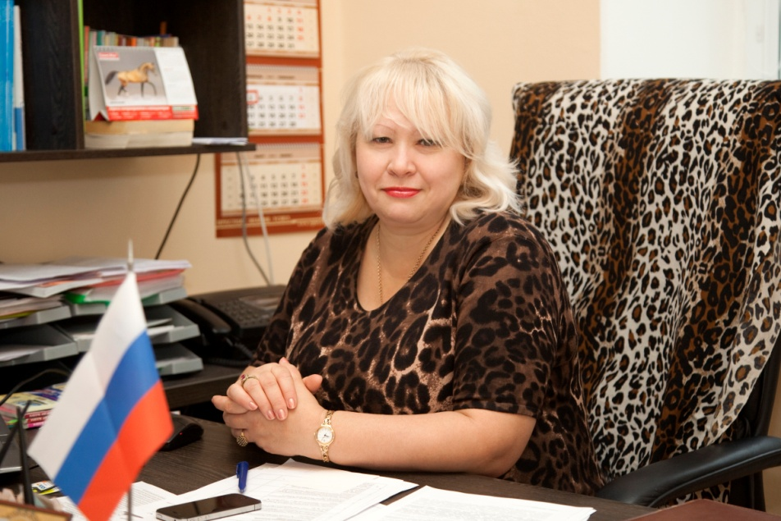 | Приемные дни:  Среда: 16.00 — 18.00  Пятница: 8.00 — 10.00  Тел.: (863)233-71-36  Е-mail:  dou48rostov@yandex.ru
Заместитель заведующего по ОВР  Гапоненко  Наталья Григорьевна   | Приемный день:  Четверг 16.00 — 18.00  Тел.: (863) 233-71-36  Е-mail:  dou48rostov@yandex.ru
Заместитель заведующего по АХР  Фролова  Надежда Александровна   | Приемный день:  Вторник15.00 — 17.00  Тел.: (863) 233-07-26,  233-71-36  Е-mail:  dou48rostov@yandex.ru

